模型训练方法

**Step1:**运行Create_csv.py文件，得到两个csv文件，用以保存每个原始训练样本和测试样本的地址。生成的train.csv和test.csv文件格式如下：

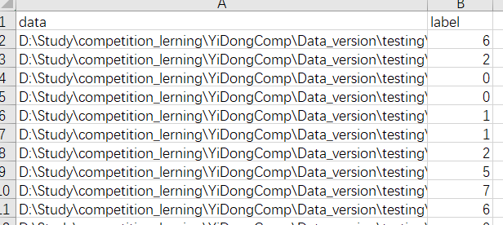

需要输入的参数如下（可根据具体位置更改）

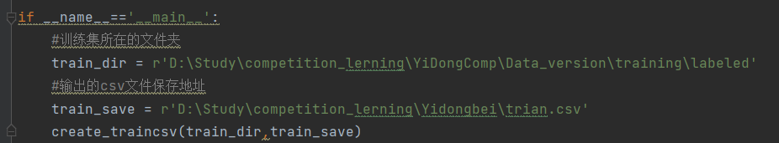

**Step2：**运行Create_img.py文件，主要作用为将每个样本进行小波变换和短时傅里叶变换得到如下样式的时频图：

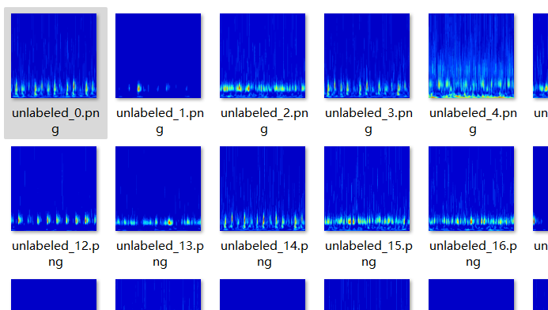 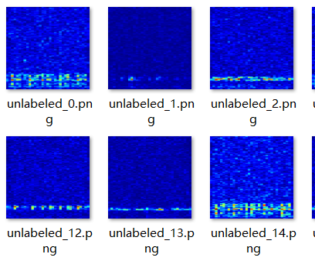

需要输入的参数如下（可根据具体位置更改）：

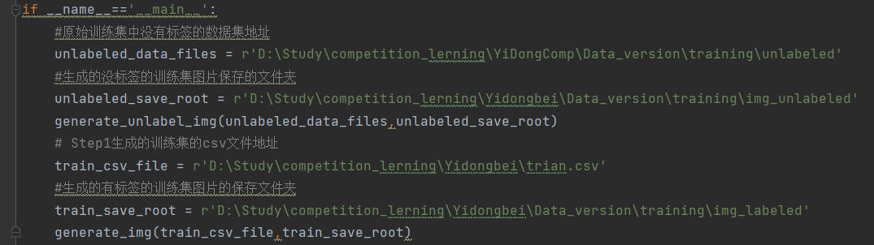

**Step3：**运行Creat_train_test_csv.py 文件，主要作用为得到两个保存Step2生成的每个图片样本的地址的csv文件。

需要输入的参数如下（可根据具体位置更改）：

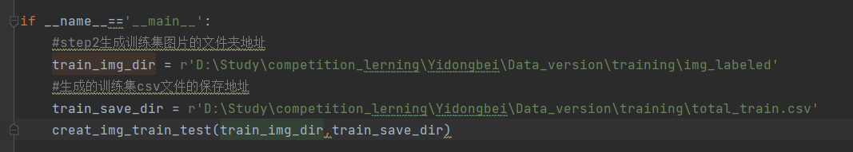

**Step4:**运行train_first.py 文件，主要用于模型预训练

需要输入的参数如下(可根据具体位置更改)：



**Step5:**运行train.py 文件，主要用于模型训练

需要输入的参数如下(可根据具体位置更改)：

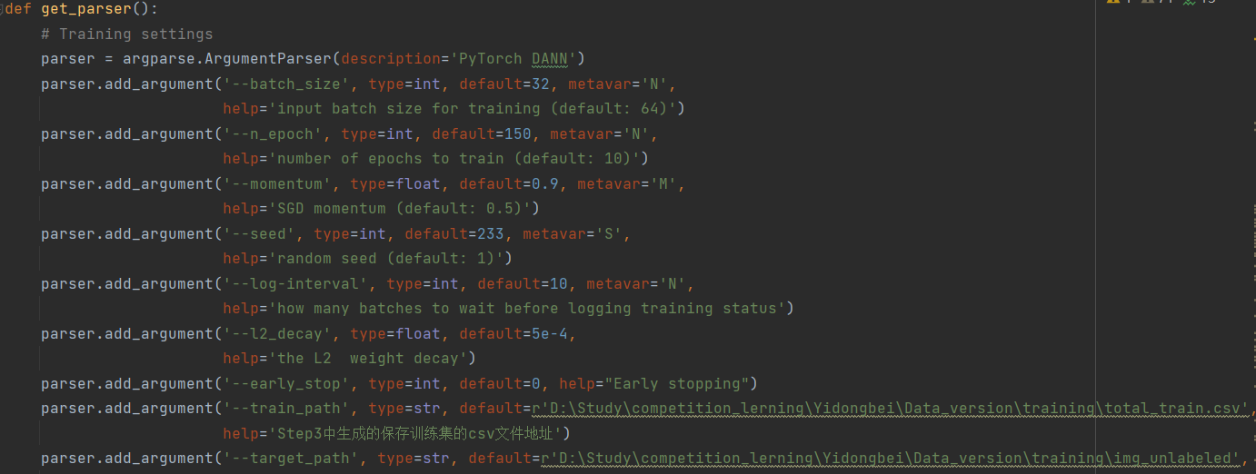

**Step6:**运行predictor.py 文件，主要用于模型预测

需要输入的参数如下(可根据具体位置更改)：

